Індивідуальна програма розвитку за умови її ретельної розробки й впровадження допоможе інтегрувати учнів, чиї навчальні потреби суттєво відрізняються від потреб решти дітей у класі загальноосвітнього закладу.
Важливою навчально-методичними умовою виховання молодших школярів з ООП є забезпечення ІТ підтримки:
використання можливостей комп’ютерних інструментів навчання в повній мірі (наявність ноутбуків, планшетів тощо);
включення в освітню діяльність специфічних методів, прийомів і підходів навчання й виховання учнів з ООП (прийоми активізації діяльності: посилення практичної спрямованості досліджуваного матеріалу, наочне представлення основних положень повідомлення, спеціальне навчання «перенесення» сформованих знань, умінь в нові ситуації взаємодії з дійсністю тощо);
задля реалізації прийомів інклюзії долучення учнів;
наочно-дієвий характер змісту освіти учнів з ООП (картинки, схеми, таблиці, пам’ятки, покрокові інструкції в форм алгоритмізованих дій, комп’ютерні презентації, демонстрація предметів і дослідів, звукова, відео інформація тощо).
Використання ІКТ в освітньому процесі початкової школи повинно бути підпорядковано як основній меті навчання, так і конкретним завданням, які вирішує вчитель у означеному процесі. Водночас важливо враховувати чинники й умови, які впливають на навчальний процес, дотримуючись санітарно-гігієнічних вимог та техніки безпеки.

Схема 1.
В епоху інформатизації освіти, соціальних змін до науково-методичного забезпечення навчального процесу, безперечно, висуваються нові вимоги. Українські та зарубіжні науковці, визнаючи перспективи використання електронних засобів навчання, обґрунтовують необхідність впровадження електронних навчально-методичних комплексів (ЕНМК), однак аналіз науково-педагогічних джерел засвідчив, що різноманітність підходів до визначення, структури, функціонального призначення ЕНМК значно ускладнює його розробку, створення й використання в навчальному процесі, зокрема й в системі навчання молодших школярів з особливими освітніми потребами. Певною мірою означені утруднення пов’язані з тим, що в Україні немає затверджених на державному рівні вимог до ЕНМК, які регламентували б їх контент, структуру, визначали дидактичні засади застосування в освіті.
Відповідно до матеріального забезпечення навчального середовища (школа – дім) учителю важливо враховувати вимоги, які запропоновано для програмно-технічних засобів навчального призначення. Невідповідність пропонованим вимогам може призвести до низької ефективності використання ІКТ та зниження рівня пізнавальної активності учнів. Максимальне дотримання вимог підвищує якість навчального процесу, рівень засвоєння знань та інтересу до навчання загалом.
Відтак з урахуванням вищеназваного можемо стверджувати, що ефективність навчально-методичного супроводу навчального процесу молодших школярів з особливими освітніми потребами здебільшого залежить від умілого добору й використання програмного забезпечення персонального комп’ютера, яке розділено на три основні групи.

Схема 2.
Комп’ютерні засоби навчання посідають чільне місце в оновленні освіти дітей з ООП, створюють передумови для реалізації розвивальної, пізнавальної, естетичної, виховної функцій освітнього процесу.
Серед найпродуктивніших – виділяємо: електронні слайди, опорні схеми, навчальні ігри тощо, які важливо використовувати на різних проміжках навчання задля мотивації пізнавальної діяльності, актуалізації опорних знань, пояснення нового матеріалу, систематизації та узагальнення. Ефективність застосування комп’ютерних засобів на уроках залежить від рівня професійної компетентності педагога, його уміння визначати та враховувати індивідуальні особливості учнів, ступеня їхньої готовності до засвоєння матеріалу; знань і вимог до навчальної програми та спеціальних методик викладання предметів для дітей з особливими освітніми потребами.
Під час означеної діяльності комп’ютер буде виконувати низку функцій.

Схема 3
Система підготовки майбутніх учителів має стати зорієнтованою на практику різних інтерактивних форм підготовки з впровадженням засобів ІТ, що дозволить підвищити рівні готовності здобувачів до навчання та взаємодії з усіма учасниками інклюзивного освітнього простору ПШ з урахуванням мотиваційного, емоційного, когнітивного критеріїв.
Таблиця 1
Рівні готовності учителів початкової школи до організації інклюзивного комп’ютерно зорієнтованого навчання
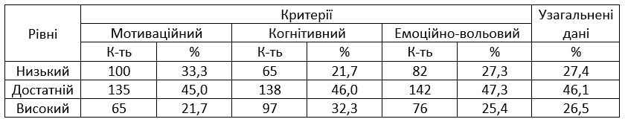
Результати аналізу практики готовності учителів початкової школи до організації інклюзивного комп’ютерно зорієнтованого навчання молодших школярів з особливими освітніми потребами засвідчили значні труднощі у впровадженні ІТ в практику роботи, причиною є виявлена недостатня практична підготовка майбутніх фахівців у ЗВО з використання означених технологій.
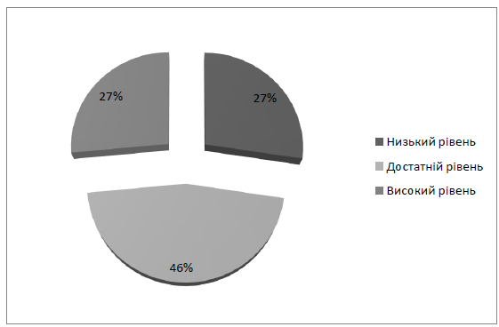
Діаграма 1. Узагальнені рівні готовності учителів початкової школи до організації інклюзивного комп’ютерно зорієнтованого навчання учнів

